TIÊU CHUẨN QUỐC GIA
TCVN 7614-4 : 2007
ISO 6993 - 4 : 2006
HỆ THỐNG ỐNG POLY(VINYL CLORUA) CHỊU VA ĐẬP CAO (PVC-HI) CHÔN DƯỚI ĐẤT DÙNG ĐỂ DẪN KHÍ ĐỐT - PHẦN 4: QUI PHẠM THỰC HÀNH ĐỐI VỚI THIẾT KẾ, VẬN HÀNH VÀ LẮP ĐẶT
Buried, high-impact poly (vinyl chloride) (PVC-Hl) piping systems for the supply of gaseous fuels – Part 4: Code of practice for design, handling and installation
Lời nói đầu
TCVN 7614 - 4 : 2007 hoàn toàn tương đương với ISO 6993 - 4 : 2006.
TCVN 7614 - 4 : 2007 đo Ban kỹ thuật Tiêu chuẩn TCVN/TC 138 Ống và phụ tùng đường ống biên soạn, Tổng cục Tiêu chuẩn Đo lường Chất luợng đề nghị, Bộ Khoa học và Công nghệ công bố.
Bộ TCVN 7614, Hệ thống ống poly(vynyl clorua) chịu va đập cao (PVC-HI) chôn dưới đất dùng để dẫn khí đốt, gồm các phần sau :
- TCVN 7614 - 1 : 2007, Phần 1: Ống dùng cho áp suất làm việc tối đa ở 1 bar (100 kPa).
- TCVN 7614 - 2 : 2007, Phần 2: Phụ tùng ống dùng cho áp suất làm việc tối đa ở 200 mbar (20 kPa);
- TCVN 7614 - 3 : 2007, Phần 3: Phụ tùng và đai khởi thuỷ dùng cho áp suất làm việc tối đa ở 1 bar (100 kPa);
- TCVN 7614 - 4 : 2007, Phần 4: Qui phạm thực hành đối với thiết kế, vận hành và lắp đặt.

HỆ THỐNG ỐNG POLY(VINYL CLORUA) CHỊU VA ĐẬP CAO (PVC-HI) CHÔN DƯỚI ĐẤT DÙNG ĐỂ DẪN KHÍ ĐỐT - PHẦN 4: QUI PHẠM THỰC HÀNH ĐỐI VỚI THIẾT KẾ, VẬN HÀNH VÀ LẮP ĐẶT
Buried, high-impact poly (vinyl chloride) (PVC-Hl) piping systems for the supply of gaseous fuels – Part 4: Code of practice for design, handling and installation
1. Phạm vi áp dụng
Tiêu chuẩn này qui định qui phạm thực hành đối với thiết kế. vận hành và lắp đặt cho ống và phụ tùng poly(vinyl clorua) chịu va đập cao (PVC-HI) dùng để dẫn khí đốt trong các đường ống chôn dưới đất có nhiệt độ vận hành trong khoảng 0 ºC đến + 30 ºC và áp suất làm việc tối đa là 1 bar (100 kPa)1)
Qui tắc thực hành bao gồm cả đường dẫn chính và đường nhánh cung cấp cho thiết kế, lắp đặt, bảo quản, vận hành, vận chuyển và kiểm soát chất lượng ống và phụ tùng PVC-HI với đường kính ngoài lên tới 400 mm khi thử hệ thống ống và đưa vào vận hành cũng như sau khi lấp đất.
Các ống và phụ tùng phù chỉ hợp để dẫn khí đốt nhưng không được chứa các cấu tử độc hại tiềm ẩn ở nồng độ làm suy giảm tính chất của vật liệu ống/phụ tùng.
2. Tài liệu viện dẫn
Các tài liệu viện dẫn sau rất cần thiết cho việc áp dụng tiêu chuẩn. Đối với các tài liệu ghi năm công bố thì áp dụng bản được nêu. Đối với các tài liệu viện dẫn không ghi năm công bố thì áp dụng phiên bản mới nhất, bao gồm cả các sửa đổi.
TCVN 7613: 2007(ISO 4437:1997), Ống polyetylen (PE) chôn dưới đất dùng để dẫn khí đốt - Hệ mét - Yêu cầu kỹ thuật.
TCVN 7614 -1: 2007(ISO 6993 -1 : 2006). Hệ thống ống poly(vinyl clorua) chịu va đập cao (PVC-HI) chôn dưới đất dùng để dẫn khí đốt - Phần 1: Ống dùng cho áp suất làm việc tối đa ở 1 bar (100 kPa)
TCVN 7614 -3: 2007(ISO 6993 -3 : 2006), Hệ thống ống poly(vinyl clorua) chịu va đập cao (PVC-HI) chôn dưới đất dùng để dẫn khi đốt – Phần 3: Phụ tùng và đai khởi thuỷ dùng cho áp suất làm việc tối đa ở 1 bar (100 kPa)
ISO 7005 (tất cả các phần), Metallic flanges (Bích kim loại).
ISO 7387-1:1983, Adhesives with solvents for assembly of PVC-U pipe elements - Characterization - Part 1: Basic test methods (Keo dán có dung môi dùng để gắn các thành phần của ống PVC-U - Tính chất - Phần 1 : Phương pháp thử cơ bản).
ISO 8085 (tất cả các phần), Polyethylene fittings for use with polyethylene pipes for supply of gaseous fuels - Metric series - Specifications (Phụ tùng polyethylen để sử dụng với các ống polyethylen để dẫn khí đốt - Hệ mét - Yêu cầu kỹ thuật).
EN 682: 2002, Elastomeric seals - Material requirements for seals used in pipes and fittings carrying gas and hydrocarbon fluids (Gioăng cao su - Yêu cầu nguyên liệu đối với gioăng sử dụng cho ống và phụ tùng dẫn khí đốt và chất lỏng hydrocarbon).
EN 12327: 2000, Gas supply systems - Pressure testing, commissioning and decommisioning procedures - Functional requirements (Hệ thống dẫn khí đốt - Qui trình thử áp suất, vận hành và không vận hành - Yêu cầu chức năng).
3. Thuật ngữ và định nghĩa
Trong tiêu chuẩn này áp dụng các thuật ngữ và định nghĩa sau.
3.1
Khe hở (clearance)
Khoảng cách nhỏ nhất giữa giới hạn phía ngoài của hai đối tượng.
3.2
Áp suất thiết kế (design pressure)
Áp suất, qua đó làm cơ sở để tính toán thiết kế.
3.3
Hệ thống dẫn khí đốt (gas supply system)
Hệ thống đường ống, bao gồm ống làm việc và các điểm nối hoặc trạm ống dùng để vận chuyển và phân phối khí đốt.
3.4
Đường kính ngoài danh nghĩa (nominal outside diameter)
d_{n}
Cỡ ống được ký hiệu bằng số dùng chung cho tất cả các bộ phận trong hệ thống ống nhựa nhiệt dẻo, trừ các gờ và các bộ phận được ký hiệu theo cỡ ren.
CHÚ THÍCH 1 Đường kính ngoài danh nghĩa là số lấy tròn thích hợp để tham khảo.
CHÚ THÍCH 2 Đối với dãy ống theo hệ mét phù hợp với TCVN 6150-1: 2003 (ISO 161-1: 1996), đường kính ngoài danh nghĩa, tính bằng milimét, là đường kính ngoài trung bình nhỏ nhất, d_{om, min}
3.5
Chiều dày thành ống danh nghĩa (nominal wall thickness)
e_{n}
Chiều dày thành ống được ký hiệu bằng số của một chi tiết, xấp xỉ bằng kích thước sản xuất.
CHÚ THÍCH 1 Chiều dày thành ống danh nghĩa là số lấy tròn thích hợp để tham khảo.
CHÚ THÍCH 2 Chiều dày thành ống danh nghĩa tính bằng milimét (mm).
3.6
Đường ống chính (main)
Ống làm việc trong hệ thống cung cấp khí đốt được nối với một số bộ phận tiêu thụ khí thông qua đường ống nhánh.
3.7
Độ ô van (out-of-roundness)
Độ chênh lệch giữa đường kính ngoài lớn nhất và đường kính ngoài nhỏ nhất đo được trên cùng một mặt phẳng cắt ngang của ống.
3.8
Áp suất làm việc cực đại (maximum operating pressure)
MOP
Áp suất hiệu dụng tối đa của khí đốt trong hệ thống ống, khi được sử dụng liên tục, tính bằng bar.
CHÚ THÍCH 1 Áp suất làm việc cực đại được coi như là tính chất vật lý và cơ học của các cấu tử thuộc hệ thống ống.
CHÚ THÍCH 2 MOP được tính theo công thức:
MOP = $\frac{\text{20 x MRS}}{\text{C x }\left(\text{SDR}−1\right)}$
Trong đó
MRS là độ bền yêu cầu tối thiểu [xem TCVN 7614 - 1: 2007 (ISO 6993-1 : 2006)].
SDR là tỷ số kích thước chuẩn.
3.9
Tỷ số kích thước chuẩn (standard dimension ratio).
SDR
Ký hiệu bằng số của dãy ống, bằng tỷ số của đường kính ngoài danh nghĩa, d_{n}, với chiều dày thành ống danh nghĩa, e_{n}:
SDR = $\frac{d}{e_{n}}$
CHÚ THÍCH Tỷ số kích thước chuẩn là số lấy tròn thích hợp để tham khảo.
3.10
Các chi tiết đường ống (pipeline components)
Gồm các chi tiết trong đường ống được lắp đặt từ các chi tiết khác nhau của ống thẳng, phụ tùng và phụ trợ trong hệ thống đường ống PVC-HI
VÍ DỤ 1 Phụ tùng : đầu nong, đai khởi thuỷ, chuyển bậc, ba chạc 90º, phụ tùng uốn/ nối góc, đầu bịt.
VÍ DỤ 2 Phụ trợ : van, bích.
3.11
Người lắp đặt (installer)
Người đã qua đào tạo được uỷ quyền bởi người vận hành đường ống để lắp đặt hệ thống PVC-HI từ ống và phụ tùng, theo quy trình đã được thoả thuận với người vận hành ống .
3.12
Hệ số vận hành toàn bộ [thiết kế] (overall service [design] coefficient), C
Hệ số toàn bộ có giá trị lớn hơn 1, có tính đến các điều kiện phục vụ cũng như tính chất của các bộ phận trong hệ thống ống.
3.13
Người vận hành đường ống (pipeline operator)
Cá nhân hoặc tổ chức chịu trách nhiệm về thiết kế, xây dựng, vận hành và bảo dưỡng hệ thống cung cấp khí đốt.
3.14
Đường ống nhánh (service line)
Đường ống làm việc trong hệ thống cung cấp khí đốt dùng để nối bộ phận tiêu thụ khí với đường ống chính.
3.15
Chiều sâu phủ (depth of cover)
khoảng cách thẳng đứng giữa đỉnh của ống được chôn và bề mặt thông thường sau khi công việc hoàn thành.
3.15
Poly(vinyl clorua) chịu va đập cao (high-impact poly(vinyl chloride), PVC-HI
Hỗn hợp của PVC cứng và chất biến tính chịu va đập.
4. Thiết kế
4.1. Yêu cầu chung
Trước khi tiến hành lắp đặt hệ thống ống, qui trình lắp đặt bằng văn bản phải được soạn thảo theo thẩm quyền của người vận hành đường ống. Qui trình lắp đặt phải bao gồm các qui định về vật liệu sử dụng cho ống và phụ tùng, các yêu cầu đào rãnh và lấp đất, qui trình thử áp suất và vận hành.
Người vận hành đường ống sẽ phải chịu trách nhiệm về cách lựa chọn vật liệu, dãy SDR, kích thước và kỹ thuật lắp đặt.
Thông thường trong hệ thống PVC-HI được thiết lập một đường ống phụ bằng polyetylen để tận dụng ưu điểm linh hoạt sẵn có của vật liệu này.
4.2. Vật liệu và các chi tiết
Áp suất làm việc tối đa (MOP) đối với hệ thống cấp khí đốt bằng PVC-HI là 1 bar (100 kPa). Ống phải thoả mãn các yêu cầu trong TCVN 7614 -1: 2007 (ISO 6993-1: 2006). Các giá trị SDR được sử dụng thông thường nhất là 41 và 33. Đối với các ứng dụng đặc biệt, các giá trị SDR khác có thể được lấy từ tất cả các dãy có trong TCVN 6141: 2003 (ISO 4065: 1996) và TCVN 6150 -1: 2003 (ISO 161-1: 1996).
Kỹ thuật lắp đặt trong hệ thống có MOP từ 200 mbar (20 kPa) và đến 1 bar (100 kPa) phải là kiểu lực dọc trục theo TCVN 7614-3: 2007 (ISO 6993 - 3: 2006).
Đối với hệ thống có MOP nhỏ hơn hoặc bằng 200 mbar (20 kPa) có thể được sử dụng cả 2 loại lắp đặt theo kiểu lực dọc trục hoặc kiểu phụ tùng ấn vào theo TCVN 7614 - 2: 2007 (ISO 6993 - 2: 2006).
Phần cao su dùng cho các bộ phận khác phải theo loại G trong EN 682: 2002. Đường ống phụ bằng nguyên liệu polyetylen phải theoTCVN 7613:2007 (ISO 4437:1997) và phần liên quan của ISO 8085.
Các bộ phận khác không có trong các tiêu chuẩn đã nói ở trên phải phù hợp với các tiêu chuẩn Quốc tế liên quan hoặc tiêu chuẩn Quốc gia, và/hoặc các qui định của Quốc gia hoặc Quốc tế.
4.3 Kỹ thuật lắp đặt
4.3.1. Mối nối trượt (đối với hệ thống cấp khí đốt có MOP ≤ 20 kPa)
Bởi vì áp suất làm việc tương đối thấp, mối nối trong hệ thống cung cấp khí đốt bằng PVC-HI có MOP nhỏ hơn hoặc bằng 200 mbar (20 kPa) thông thường không cần chịu lực kéo. Trong trường hợp đặc biệt, phải sử dụng các kẹp ngoài hoặc mỏ neo để tránh ống bị trượt khỏi các đầu nong.
Mối nối đầu nong bao gồm một đầu nong và một đầu không nong bằng PVC-HI được nối chặt với nhau để làm kín khí đốt bằng cách dùng một gioăng cao su làm kín giữa đầu nong và đầu không nong. Sự khác biệt giữa đầu nong và đầu không nong, vai hãm hoặc cữ chặn cố định (xem hình 1)
Ba chạc, chuyển bậc và nối góc có thể là mối nối có đầu nong hoặc đầu không nong.
4.3.2. Mối nối kết dính
Keo dán được sử dụng để làm kết dính giữa đầu không nong và đầu nong của phụ tùng. Kết quả mối nối là chịu tải cuối.
4.3.3. Đai khởi thuỷ có ren
Đai khởi thuỷ được sử dụng để nối đường ống phụ với đường ống chính (xem hình 2)
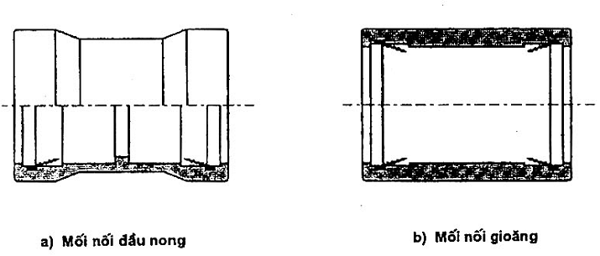
Hình 1- Mối nối đầu nong thẳng
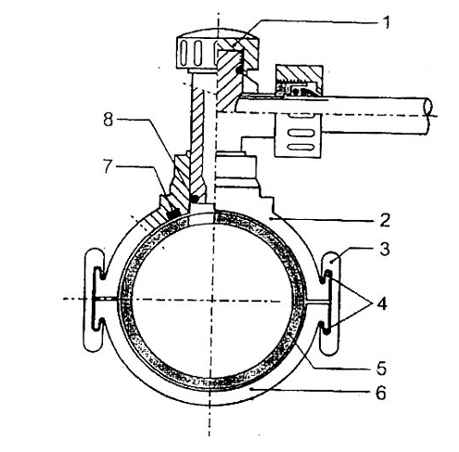
Chú giải
1 Nắp gioăng | 5 Ống chính
2 Nửa trên của đai khởi thủy | 6 Nửa dưới của đai khởi thủy
3 Ngàm kẹp | 7 Gioăng cao su
4 Tai | 8 Gioăng tròn
Hình 2 - Đai khởi thuỷ có ren với đường ống nhánh bằng PE
4.3.4. Đai khởi thủy túi chặn
Túi chặn được sử dụng để chặn tạm thời luồng khí đốt lại, do đó có thể tiến hành công việc trên hệ thống ống không có áp suất khí. Túi được đưa vào trong ống theo đường đai khởi thuỷ túi chặn và sau đó được bơm lên bằng một bơm tay (xem hình 3). Khi công việc tiến hành xong, túi chặn được xì hơi và tháo ra, sau đó đai khởi thuỷ được lắp gioăng và đầu bịt.
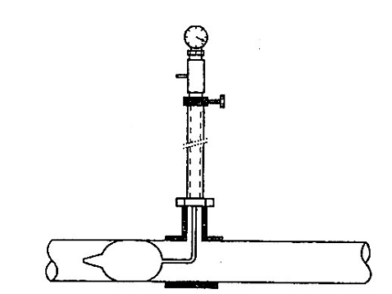
Hình 3 - Đưa túi chặn theo đường đai khởi thủy túi chặn
4.3.5. Mối nối cơ cho các phụ kiện
Mối nối loại này được lắp đặt theo cách cơ học, nhờ đó khí được làm kín bởi sự nén của gioăng cao su, ví dụ xem hình 4.
Có cả các loại khác của hệ thống nối cơ. Các hướng dẫn của nhà sản xuất phải được tuân thủ tại tất cả các thời điểm.
Hệ thống mối nối cơ cũng bao gồm cả phụ tùng chuyển tiếp của kim loại với PVC-HI.
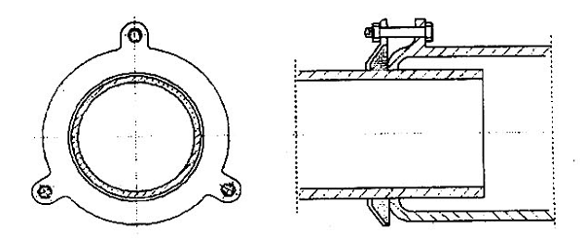
Hình 4 - Mối nối kim loại cơ
4.3.6. Mối nối bích cho các phụ kiện
Mối nối bích phải phù hợp với ISO 7005.
5. Lắp đặt
5.1. Qui trình lắp đặt
Tất cả các mối nối phải được lắp đặt theo hướng dẫn của nhà sản xuất.
5.2. Đào tạo
Người lắp đặt phải là người thông thạo trong việc lắp đặt và nối ống chính xác. Họ phải có kỹ năng và hiểu biết cần thiết để tiến hành công việc chất lượng tốt. Người lắp đặt phải được đào tạo chính thức dưới sự giám sát của người hướng dẫn chất lượng. Người vận hành đường ống có thể yêu cầu phải có chứng chỉ để cho thấy rằng họ đã đạt tiêu chuẩn trình độ theo qui định quốc tế hoặc địa phương.
5.3. Mối nối của hệ thống
5.3.1. Mối nối đầu nối trượt với MOP ≤ 20 kPa
Các ống PVC-HI trong hệ thống áp suất thấp là loại được cung cấp có các đầu vát. Các đầu ống này không cần xử lý thêm. Các đoạn ống có thể được cắt theo chiều dài bằng cách sử dụng cưa có răng mịn hoặc cưa đặc biệt, xem hình 5.
Đầu ống được cắt vuông góc. Trong trường hợp của ống thì sử dụng một hộp vuông góc. Sau khi cưa, các đầu ống được mài vát bằng giũa hoặc dụng cụ mài vát đặc biệt ( xem hình 6).
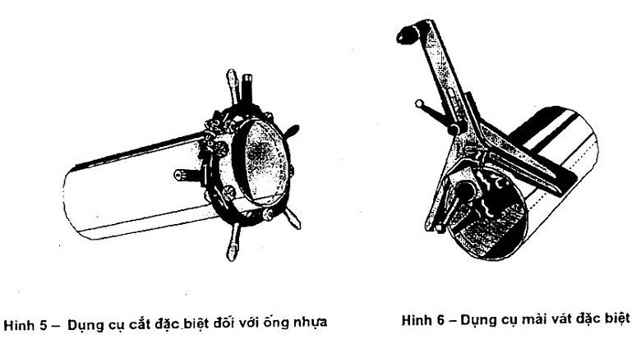
Nếu có bất kỳ chỗ gờ nào, đều phải được loại bỏ. Nếu ống được mài vát bằng giũa, điều quan trọng khi sử dụng là góc mài vát xấp xỉ bằng góc của nhà cung cấp ống. Cạnh tù có thể làm hỏng gioăng cao su.
Trước khi tiến hành nối, phải kiểm tra để đảm bảo rằng bên trong, bên ngoài của ống, đầu nối và gioăng cao su không bị bẩn. Trong quá trình tiến hành, đặc biệt chú ý tránh để ngược gioăng. Nếu cần thiết, các bộ phận phải được lau sạch.
Chất bôi trơn qui định của nhà sản xuất ống và đầu nối được bôi đều trên đầu ống và đầu nối. Phải đảm bảo rằng không có cát hoặc chất bẩn khác dính vào chất bôi trơn và dính vào mối nối. Do đó mối nối không được tiến hành trên mặt đất, ví dụ bằng cách đặt các khối dưới các ống.
Đầu nối được trượt trên ống đến vị trí vai hãm hoặc cữ chặn cố định. Trong trường hợp đường kính lớn hơn, dùng một đòn bẩy để tạo ra một lực cần thiết (xem hình 7). Đầu nối phải được bảo vệ để tránh hư hại bằng cách đặt một khúc gỗ giữa đầu nối và thanh đẩy.
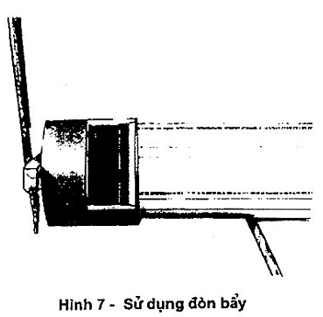
Trước khi đưa ống thứ hai vào, chiều sâu lắp ghép được kiểm tra bằng cách đánh dấu khoảng cách từ đấu ống đến ống bằng bút chì.
5.3.2. Mối nối kết dính
Đầu không nong được cắt vuông góc và loại bỏ tất cả gờ khỏi cả mép trong và ngoài.
Đầu không nong được đánh dấu bằng đường bút chì tại khoảng cách bằng chiều sâu bên trong của đầu nong. Các phương pháp đánh dấu khác mà không gây hư hại cho ống cũng có thể được sử dụng. Không được phép khía vào ống.
Mối nối phải được thử cho vừa khớp. Độ khớp trùng nhau sẽ đạt được trước khi dấu bút chì chạm vào đầu nối.
Vùng giữa dấu bút chì đến đầu không nong và bên trong đầu nong phải được sấy khô, sau đó lau sạch và tẩy rửa bằng vải ướt và dung dịch tẩy qui định.
Mối nối phải được quét một lớp keo dán bằng bàn chải hoặc dụng cụ với kích cỡ phù hợp sao cho keo dán không bị dính ra ngoài. Keo dán được xác nhận theo ISO 7387-1 và tính chất của nó phải phù hợp với các tiêu chuẩn tương ứng. Quét đều một lớp keo dán cho bề mặt trong của đầu nong đối với toàn bộ chiều dài lắp ghép và sau đó là phần ngoài của đầu không nong đến vạch dấu. Lớp keo dán đầu nong được quét thật mỏng để hạn chế lượng keo thừa ở đầu nối và ống sau khi nối.
Trong khi các bề mặt còn ẩm, đầu ống sẽ được đưa vào đầu nong và ống được đẩy vào bên trong, nhưng không vượt quá vạch dấu. Không được sử dụng lực quá mạnh. Mối nối sẽ được giữ nguyên trong khoảng thời gian ít nhất bằng khoảng thời gian do nhà sản xuất keo dán đưa ra.
Tiến hành cẩn thận để đảm bảo đầu ống trong đầu nong phải vuông góc và đồng tâm với cỡ ống hoặc phụ tùng có trước.
Lượng keo dán thừa và dư, nếu có, phải được lau khỏi mặt ngoài và mặt trong khối nối. Keo dán thừa có thể gây kết quả “nứt keo” của ống ở trạng thái sau đó.
CHÚ THÍCH Phụ thuộc vào hướng dẫn của nhà sản xuất, các mối nối có thể giữ để khô được đến 24 giờ.
Để đảm bảo mối nối hoàn chỉnh, cần phải lưu ý các vấn đề sau.
- Hộp keo phải được vặn chặt khi không sử dụng để tránh sự bay hơi dung môi làm giảm độ bền mối nối của keo. Keo dán được qui định thời hạn sử dụng và cách dùng phải theo hướng dẫn của nhà sản xuất.
- Khi công việc được tiến hành dưới điều kiện lạnh, thời gian khô cho phép kéo dài để bù lại nhiệt độ thấp. Mối nối cần phải được ổn định trong thời gian dài ở nhiệt độ thấp.
- Cách phòng ngừa tốt nhất là giữ bề mặt mối nối khô khi mối nối tiến hành trong điều kiện ẩm.
5.3.3. Đai khởi thuỷ
Đường ống chính để lắp nhánh được khoét và tạo lỗ bằng cách sao cho ống có thể làm sạch được và lắp được đai khởi thuỷ vào. Ống phải được làm sạch cẩn thận. Sau khi kiểm tra phải đảm bảo đai khởi thuỷ và gioăng cao su không bị bẩn, nếu cần thiết, chúng phải được lau sạch lại. Sự kết hợp các chi tiết của các nhà sản xuất khác nhau hoặc các kích thước danh nghĩa khác nhau là không được phép.
Gioăng cao su được đặt vào hốc nối. Nửa trên và nửa dưới của đai khởi thủy có thể được lắp xung quanh ống, kiểm tra để bảo đảm gioăng cao su vẫn ở bên trong hốc nối. Do cấu trúc của chúng, nửa trên và nửa dưới đai khởi thuỷ được lắp với nhau chỉ theo một cách.
Các ngàm kẹp được lắp và vặn chặt đều bằng tay, cả hai kẹp sẽ được cho trượt bằng nhau vào tai. Gõ nhẹ lần lượt vào hai đầu ngàm kẹp, sau đó vặn chúng thật chặt.
Cả hai ngàm kẹp sẽ được gõ vào tai sao cho hai mép trên và dưới đai khởi thuỷ nằm thẳng hàng. Dùng búa bằng nhựa hoặc gỗ để làm chặt đai khởi thuỷ.
5.3.4. Phụ tùng 3 chạc ren
Phụ thuộc vào cách chế tạo, mối nối ba chạc/đai khởi thuỷ ren có hai loại: loại dán keo hoặc loại vít nối/gioăng tròn. Loại vít nối được thiết kế theo cách đầu ra của ba chạc có thể ở vị trí với góc bất kỳ của trục chính (xem hình 8).
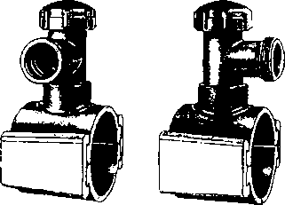
Hình 8 – Vị trí đầu ra khác nhau
Ba chạc sẽ được vặn chặt hoàn toàn và sau đó vặn ngược lại đến vị trí mong muốn phía ngoài là được.. Nên vặn lại một vòng từ vị trí chặt nhất.
Phải kiểm tra để đảm bảo sự nối ba chạc/đai khởi thủy ren được lắp theo đúng hướng dẫn của nhà sản xuất. Ví dụ, xem hình 9.
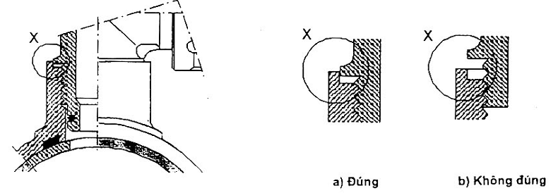
Hình 9 – Nối phụ tùng ba chạc ren/đai khởi thủy
Trước khi tiến hành nối, kiểm tra để đảm bảo các đầu nối không bị bẩn, nếu cần thiết, phải lau sạch.
Công việc nối được tiến hành bằng tay; không được phép sử dụng dụng cụ. Chất bôi trơn không được sử dụng cho gioăng tròn.
5.3.5. Nối các ống nhánh
Mối nối được đùng để nối đường ống nhánh làm bằng PE (xem hình 10)
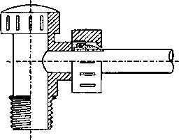
Hình 10 - Nối với mối nối
Các ống nhánh được nối theo hướng dẫn của nhà sản xuất. Trước khi tiến hành nối, kiểm tra để đảm bảo rằng các đầu nối không bị bẩn, nếu cần thiết, phải lau sạch.
Công việc nối được tiến hành bằng tay; không được phép sử dụng dụng cụ. Chất bôi trơn không được sử dụng cho gioăng cao su.
Tiến hành cẩn thận để đảm bảo giá đỡ ống được lựa chọn tương ứng với dãy SDR của ống nhánh.
5.3.6. Khoan lỗ
Đường ống chính được khoan lỗ xuyên qua ba chạc ren. Để làm điều này, trước hết nắp gioăng phải được tháo ra. Lỗ được khoan bằng một máy khoan lỗ và được lấy ra sau khi khoan (xem hình 11). Khi sử dụng thiết bị phù hợp và cách làm đúng như sau thì sẽ không có khí thoát ra.
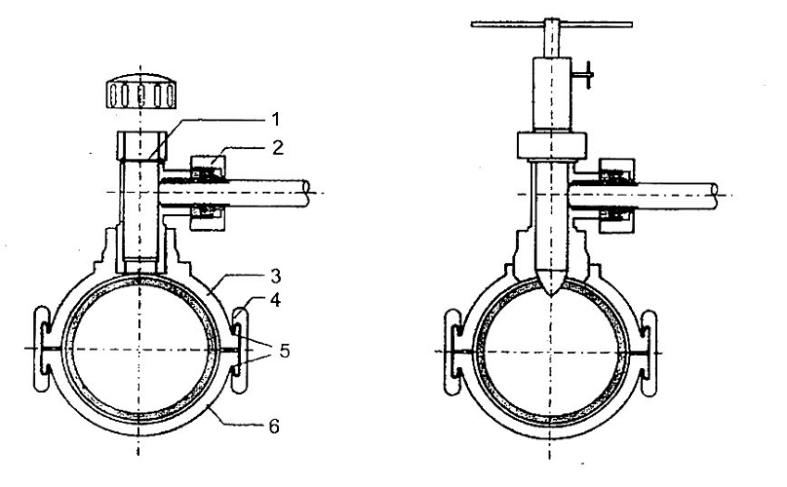
Chú giải
1 Van tự đóng khí | 4 Ngàm kẹp
2 Mối nối | 5 Tai
3 Nửa trên của đai khởi thủy | 6 Nửa dưới của đai khởi thủy
Hình 11 - Khoan lỗ
Nếu cần, phần lỗ được lau sạch và nắp gioăng được lắp lại. Không được phép sử dụng dụng cụ để vặn chặt nắp. Cách làm tương tự được thực hiện đối với tạo lỗ trên ống chính có áp suất.
Tạo lỗ ống phải được chuẩn bị bằng cách đó để công việc được tiến hành nhanh chóng và chính xác.
5.4. Lắp đặt
5.4.1. Qui định chung
Hướng chủ yếu của ống có thể thay đổi ở bất cứ lúc nào được thực hiện bằng các phụ tùng uốn hoặc đúc có sẵn. Mối nối phụ tùng cho phép thay đổi hướng khoảng 3°, do khe hở giữa ống và đầu nối. Vì một đầu nối thẳng giữ hai mối nối, tại vị trí của đầu nối thẳng trên đầu ống thay đổi lớn nhất khoảng 6° theo trục của ống có thể đạt được mà không cần phải uốn.
Khe hở nhỏ nhất thông thường giữa hệ thống ống PVC-HI và mọi cấu trúc khác dưới mặt đất phải ≥ 200 mm. Nếu khe hở nhỏ nhất không thể nhìn thấy thì sẽ được lắp hàng rào chắn bảo vệ . Đặc biệt thận trọng khi tiến hành lắp đặt, nếu ống dẫn khí đốt đi qua hoặc nằm dọc một ống dẫn nước nóng hoặc ống dẫn hơi nước, ống dẫn dầu lửa, trạm xăng hoặc dây cáp điện áp cao.
Vị trí của đường ống sẽ được đánh dấu trước khi lấp đất.
Để giảm thiểu nguy hiểm có thể gây ra cho đường ống do ảnh hưởng bên ngoài, một trong những biện pháp sau đây có thể được tiến hành:
a) đặt một dải báo hiệu thẳng phía trên và dọc theo ống;
b) đặt một dãy kim loại đánh đấu ở cùng độ sâu với ống cho khu vực dưới mặt đất cho sau này.
c) đặt một dấu nhận biết nhìn thấy được trện mặt đất để đánh dấu đường ống, đặc biệt trong trường hợp có đường giao thông, đường ray hoặc có nước chạy qua, tại thiết bị xả hơi, trên vùng đất riêng và tại ranh giới giữa các vùng đất hoặc tại điểm mà ở đó được đổi hướng.
5.4.2. Rãnh
Đào và lấp rãnh phải theo đúng các yêu cầu của qui trình đã được soạn thảo.
Chiều rộng đáy rãnh phải đủ lớn để cho phép lắp đặt và lấp đất đúng.
Tốt nhất là cát phải đồng nhất, tương đối mềm, mịn được loại bỏ các vật cứng to, đá và các vật cứng khác và ở đáy rãnh phải san phẳng để tạo thành một giá đỡ ống đồng nhất trên toàn bộ chiều dài, có thể cho phép đặt tất cả các kích cỡ ống danh nghĩa mà không cần chuẩn bị đặc biệt phía dưới đáy rãnh.
5.4.3. Van
Van có sẵn, có thân bằng kim loại hoặc bằng nhựa. Với van có thân bằng kim loại phải đặc biệt chú ý bảo vệ chống sự ăn mòn.
Van được lắp sao cho chúng không để ống PVC-HI chịu ứng suất không cần thiết trong quá trình đóng hoặc mở van.
5.4.4. Nối với hệ thống thoát hơi
Ở những nơi có thể phải xả khí trong khu vực làm việc, phải tránh hiện tượng tích tĩnh điện.
Có thể được lắp thêm một đoạn ống mới và nối trên đầu của hệ thống thoát hơi.
Sau khi nối, dùng dung dịch xà phòng kiểm tra độ kín của lắp ráp.
Bảng sau được sử dựng để nối các ống PVC-HI.
Bảng 1 - Nối ống PVC-HI với hệ thống thoát hơi
Phương pháp làm việc | Thiết bị khoá | Yêu cầu/ chú ý
Lắp/thêm vào đường ống chính. | Van, túi chặn.  Đối với đường kính ≥160 mm, hai túi chặn được lắp vào cùng cỡ. | Nếu sử dụng túi chặn, áp suất khí đốt không vượt quá 100 mbar (10 kPa).
Nối vào đầu ống chính. |  | Nối bằng đai khởi thuỷ
5.4.5. Lấp đất
Trừ trường hợp có qui định khác, đường ống chôn dưới đất và lớp bọc sẽ được phủ một lớp đất tối thiểu là 0,6 m. Cho phép ngoại lệ đối với đường ống dẫn vào thiết bị hoặc hộp điều chỉnh, nhưng những ống này phải được bảo vệ tránh tác động bên ngoài. Lớp đất phủ phải được dầy hơn trong khu vực đất cày sâu, thoát nước, đường có hệ thống giao thông tải trọng lớn, đường xe lửa hoặc có đường nước chạy qua.
Vật liệu đào lên có thể sử dụng để lấp lại nếu không có đá và những vật sắc làm nguy hại đến ống. Nếu không, phải sử dụng loại vật liệu mới.
Ống PVC-HI phải được lót đỡ đồng đều dọc suốt đuờng ống.
Vật liệu xung quanh ống được nén sao cho ống không bị méo và tiến hành lấp từng lớp một.
5.5. Thử áp suất và cách vận hành
5.5.1. Qui định chung
Áp suất thử và vận hành phải được tiến hành theo EN 12327.
Cần thận trọng khi tiến hành để bảo vệ người và tài sản nếu không khí hoặc khí trơ được sử dụng là môi trường thử. Trong quá trình thử áp suất, khi thử áp suất ống trong một rãnh mở, các đầu bịt và chỗ uốn phải được kẹp chặt.
5.5.2. Yêu cầu thử - Đối với MOP ≤ 20 kPa
Ống phải được thử bằng không khí hoặc một khí trơ. Trong quá trình thử độ bền ống phải chịu được áp suất là 1 bar trong thời gian ít nhất 30 phút. Sau khi thử độ bền, ống phải chịu được phép thử tính bền chắc với áp suất thử là 200 mbar trong thời gian ít nhất 1 giờ.
5.5.3. Yêu cầu thử - đối với 20 kPa < MOP ≤ 100 kPa
Áp suất thử phải phù hợp với MOP của hệ thống ống. Khi cần thiết, có thể tiến hành theo qui chuẩn quốc gia.
6. Bảo quản, bốc xếp và vận chuyển
6.1. Qui định chung
Ống PVC-HI phải có dạng thẳng, cẩn thận trong quá trình vận chuyển, bốc xếp và bảo quản ống, phụ tùng và các phụ kiện khác để tránh hư hỏng vật liệu và đảm bảo an toàn cho người.
Trong tất cả các công đoạn, sự hư hỏng và biến dạng vật liệu phải được phòng tránh và giảm thiểu các yếu tố ảnh hưởng của môi trường. Tất cả vật liệu phải được bảo quản ở điều kiện thích hợp và phải được sử dụng theo các điều kiện qui định.
Cần chú ý đầy đủ để đảm bảo an toàn chung cho người, các thành viên và những người xung quanh tại tất cả các thời gian trong quá trình bốc xếp.
Vì lý do an toàn, chỉ những thiết bị đảm bảo mới đuợc sử dụng tại nhũng nơi cần thiết bốc xếp bằng máy móc, trong khi bốc xếp thủ công phải được tiến hành do người lắp đặt thành thạo cùng với giới hạn khả năng vác nặng của họ. Thiết bị bốc xếp phải được xác nhận là đã kiểm tra trước khi sử dụng.
6.2. Bảo quản
6.2.1. Điều kiện bảo quản
Ống và phụ tùng phải được bảo quản sao cho giảm thiểu nguy hại đến vật liệu do vỡ, do vật sắc nhọn hoặc bị phơi trực tiếp dưới ánh sáng mặt trời. Tránh tiếp xúc với chất phản ứng và dung môi. Phải tuân thủ các hướng dẫn bảo quản của nhà sản xuất.
Phụ tùng phải được bảo quản trong các bao bì nguyên vẹn cho đến khi đem ra sử dụng.
Ống có thể được bảo quản trong các giá đỡ, như dùng dây buộc thành từng bó hoặc xếp riêng từng loại ống giữa các cột chôn xuống đất.
Ống được bảo quản theo dạng từng ống hoặc từng bó phải được xếp trên một bề mặt phẳng thích hợp, không có các vật sắc nhọn, đá hoặc phần gồ ghề làm biến dạng hoặc hư hại ống. Không được để các ống chồng lên nhau vì khi chồng lên nhau sẽ làm cho ống bị biến dạng. Khoảng cách, b, giữa các giá giữ ống như nhau phải bằng nhau để xếp được vào giá (xem hình 12). Giá đỡ không được gắn cùng nhau (xem A-A) và phải có cấu trúc sao cho chịu được tải trọng trực tiếp bằng giá đỡ và không phải bằng ống.
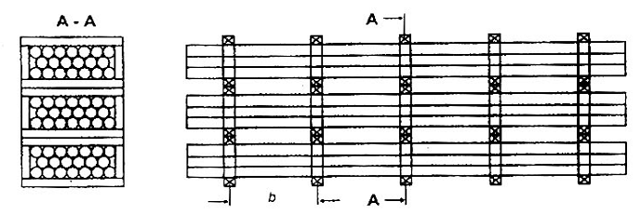
Hình 12 - Giá để ống
Nếu ống được bảo quản ở ngoài trời, yêu cầu về thời gian bảo quản tối đa phải qui định trong quy trình lắp đặt. Ngoài ra, điều quan trọng đối với ống cất giữ ngoài trời là phải được che chắn để chống lại tia UV.
Tổng thời gian bảo quản có thể được xác định dựa trên ngày sản xuất hoặc mã số của nhà sản xuất ghi trên ống. Dựa trên ngày này và mức độ tia UV tại vị trí bảo quản, có thể kiểm tra tổng thời gian chịu tia UV. Thời gian bảo quản nên qui định do cơ quan cấp Quốc gia cho phép trong đất nước mình. Để đánh giá chính xác hơn, có thể được sử dụng thiết bị đo bức xạ.
CHÚ THÍCH Việc che ống để chống lại tia UV đôi khi có thể tạo ra nhiệt quá cao, do đó có thể gây bất lợi đến đặc tính sử dụng của ống.
6.2.2. Hạn chế thời gian phơi nắng
Nói chung, hầu hết các nhà sản xuất đều để ống PVC-HI ở ngoài trời truớc khi chuyển đi. Thời gian phơi nắng có thể hạn chế được bằng cách chuyển ống đi từ nơi bảo quản theo cách “nhập trước, xuất trước” dựa trên ngày sản xuất để kiểm soát, ống có ghi ngày sản xuất trước được chuyển đi để lắp đặt trước. Ống để ở ngoài trời với thời gian dài hơn thời gian khuyến cáo sẽ chỉ được sử dụng nếu khi thử trước khi lắp đặt phù hợp với các yêu cầu của TCVN 7614 - 1: 2007 (ISO 6993-1: 2006).
Nên theo nguyên tắc “nhập trước, xuất trước” và cũng được sử dụng đối với phụ tùng.
6.3. Bốc xếp
Không được kéo hoặc ném ống dọc trên mặt đất. Nếu sử dụng việc bốc xếp bằng máy thì chọn phương pháp kỹ thuật mà không gây hư hại cho ống và/hoặc phụ tùng.
Để giảm thiểu hư hại trong giai đoạn này, trước hết việc bốc xếp và bảo quản ống thẳng sẽ được tiến hành với bó ống . Khi bốc lên, dỡ xuống hoặc bốc xếp, các công việc này phải phù hợp với việc sử dụng thiết bị cơ khí để chuyển hoặc xếp các bó ống.
Khả năng chịu uốn và gãy của ống PVC-HI sẽ giảm trong thời tiết lạnh và cần phải thận trọng hơn khi bốc xếp chúng trong mùa đông.
6.4. Vận chuyển
Khi vận chuyển ống thẳng, phải dùng xe có sàn phẳng có vách ngăn. Sàn xe không được có đinh hoặc gồ ghề. Toàn bộ chiều dài của ống phải được nằm gọn trên xe. Thành xe phải có cột đỡ, sàn xe phẳng không có cạnh sắc. Trong quá trình vận chuyển, ống phải được giữ chắc chắn để hạn chế dịch chuyển giữa các ống và cột đỡ.
7. Kiểm tra chất lượng
7.1 Kiểm tra trước khi lắp đặt
Ống, phụ tùng và các thiết bị phải được kiểm tra trước khi lắp đặt để xác nhận sự phù hợp theo tiêu chuẩn này, kích thước ống hoặc phụ tùng và SDR dựa trên các thông tin được đánh dấu trên ống và phụ tùng.
Ống (đặc biệt đầu không nong), phụ tùng và gioăng cao su có các khuyết tật nhìn thấy hoặc vết xước sâu sẽ được loại bỏ, được xác định rõ ràng là không phù hợp và trả lại nơi cung cấp, nếu được.
Việc bảo quản ống và phụ tùng ở ngoài trời không được phép vượt quá giới hạn qui định.
7.2. Kiểm tra trong quá trình lắp đặt
Kiểm tra trong quá trình lắp đặt đường ống và trong lắp đặt phải bao gồm các yêu cầu sau.
a) Kiểm tra khuyết tật nghiêm trọng trên bề mặt của ống. Nếu khuyết tật bề mặt được phát hiện có độ sâu lớn hơn 10 % của chiều dày thành ống danh nghĩa, phần nối sẽ được tháo ra hoặc sửa chữa lại theo các quy trình liên quan.
b) Kiểm tra rãnh đào để đảm bảo rằng chiều sâu và chiều rộng đúng qui định và khoảng hở là nhỏ nhất đối với các công trình khác đuợc chôn dưới đất. Đất và điều kiện của rãnh đào phải phù hợp với qui trình đã được soạn thảo.
c) Kiểm tra đáy của rãnh đào ngay trước khi đưa ống xuống và trong quá trình lấp đất vào rãnh đào để đảm bảo rằng đường ống không bị hư hại do các vật sắc như đá hoặc các mẫu kim loại.
d) Kiểm tra trong quá trình đưa ống xuống rãnh đào để đảm bảo rằng ống được đặt đúng, không có hư hại nào xảy ra và ống đã được đặt ở đúng vị trí.
e) Kiểm tra bằng mắt các mối nối theo quy trình đã được người vận hành phê chuẩn. Thường xuyên kiểm tra phần ống nối vào đầu nối. Việc kiểm tra này được tiến hành bởi người lắp các mối nối.

THƯ MỤC TÀI LIỆU THAM KHẢO
[1] TCVN 6141: 2003 (ISO 4065: 1996) Ống nhựa nhiệt dẻo - Bảng chiều dày thông dụng của thành ống.
[2] TCVN 6150 -1: 2003 (ISO 161-1: 1996) Ống nhựa nhiệt dẻo dùng để vận chuyển chất lỏng - Đường kính ngoài danh nghĩa và áp suất danh nghĩa – Phần 1: Dãy thông số theo hệ mét.

1) 1 bar = 0,1 Mpa = 10⁵ Pa; 1 Mpa = 1N/mm²

